
“杨哈哈”BBS网站
DBDD
数据库(顶层)设计说明

文件状态：  [ ]草稿  [ ]正式发布  [√]正在修改 | 文件标识： | SE-2018-G16-FSR
文件状态：  [ ]草稿  [ ]正式发布  [√]正在修改 | 当前版本： | 0.1.0
文件状态：  [ ]草稿  [ ]正式发布  [√]正在修改 | 作者： | 冯一鸣
文件状态：  [ ]草稿  [ ]正式发布  [√]正在修改 | 完成日期： | 2018-05-01
目录
数据库(顶层)设计说明(DBDD) 1
1引言 3
1.1标识 3
1.2数据库概述 3
1.3文档概述 3
2引用文件 3
3数据库级设计决策 3
4数据库详细设计 4
4.1ER图 4
4.2表结构 4
4.3建表语句 7
5需求的可追踪性 10
6注解 10
7附录 10

1引言

1.1标识
杨哈哈BBS网站

1.2数据库概述
本次数据库设计的目标是建立一个杨哈哈BBS网站
项目用户：ZUCC软件工程学生，老师
开发者：冯一鸣，周德阳，何银超

1.3文档概述
版本 | 作者 | 协助者 | 起止日期 | 备注
0.1.0 | 冯一鸣 | 冯一鸣 | 2018/05/06-2018/05/07 | 起草

2引用文件
[1] 实践教学管理信息系统的开发与实现. 太原理工大学,山西,太原 030024
[2] 刘先锋,数据库系统原理与应用. 武汉：华中科技大学出版社 2012
[3] 谢希仁,计算机网络（第五版）． 北京：电子工业出版社 2012
[4] 软件详细设计教程. 西安：西安电子科技大学出版社2010

3数据库级设计决策
使用MySQL数据库（一个汉字占两个字节，一个ASCII码占一个字节）
用户类型使用int，分别为1，2，3，4。对应游客，用户，论坛管理员，网站管理员

4数据库详细设计

4.1ER图
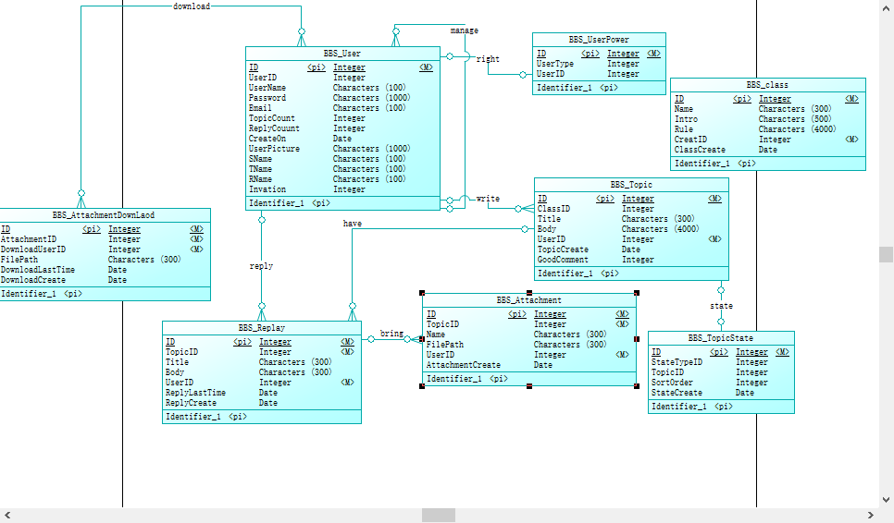

4.2表结构
表：论坛用户表
表名 | BBS_User
含义 | 论坛用户属性表
序号 | 名称 | 数据类型 | 允许空值 | 说明
1 | UID | Int | N | 用户ID（唯一值）
2 | UName | Nvarchar(100) | N | 用户名
3 | UPassword | Nvarchar(1000) | N | 密码
4 | UEmail | Nvarchar(100) | Y | Email
5 | UTopicCount | Int | Y | 发帖数
6 | UReplyCount | Int | Y | 帖子回复数
7 | UCreateTime | Datatime | N | 创建时间
8 | UserProfilePicture | Nvarchar(1000) | Y | 用户头像
9 | SName | Nvarchar(100) | Y | 学号
10 | TName | Nvarchar(100) | Y | 教工号
11 | RName | Nvarchar(100) | N | 真实姓名
12 | Invation | Int | N | 邀请码
主键及索引：
序号 | 名称 | 列名 | 是否主键
1 | BBS_User | UID | Y
表：用户类别表
表名 | BBS_UserPower
含义 | 用户权限表
序号 | 名称 | 数据类型 | 允许空值 | 说明
1 | UserTypeID | Int | N | ID标识
2 | UserTypeName | Char（20） | N | 用户类别
3 | UID | Int | N | 用户ID
主键及索引：
序号 | 名称 | 列名 | 是否主键
1 | BBS_UserType | UserTypeID | Y
表：帖子属性表
表名 | BBS_Topic
含义 | 帖子属性表
序号 | 名称 | 数据类型 | 允许空值 | 说明
1 | TID | Int | N | ID标识
2 | SID | Int | N | 板块分类
3 | TTitle | Nvarchar（300） | Y | 标题
4 | TContent | Nvarchar（4000） | Y | 内容
5 | UID | Int | Y | 用户ID
6 | TCreateTime | Datatime | Y | 创建时间
7 | TSupportCount | Int | Y | 点赞数

主键及索引：
序号 | 名称 | 列名 | 是否主键
1 | BBS_Topic | TID | Y
表：帖子状态表
表名 | BBS_TopicState
含义 | 帖子状态表
序号 | 名称 | 数据类型 | 允许空值 | 说明
1 | TStateTypeID | Int | N | 状态ID
2 | TID | Int | Y | 主题ID
3 | SortOrder | Int | Y | 排序值
4 | StateCreate | Datatime | Y | 创建状态时间
主键及索引：
序号 | 名称 | 列名 | 是否主键
1 | BBS_TopicState | TStateTypeID | Y

表：帖子回复表
表名 | BBS_Replay
含义 | 帖子回复表
序号 | 名称 | 数据类型 | 允许空值 | 说明
1 | RID | Int | N | 回复标识
2 | TID | Int | N | 主题ID
3 | RContent | Narvchar(300) | Y | 内容
4 | UID | Int | N | 回复用户ID
5 | ReplyLastTime | Datatime | Y | 最后修改时间
6 | ReplyCreateTime | Datatime | Y | 创建时间
主键及索引：
序号 | 名称 | 列名 | 是否主键
1 | BBS_Replay | RID | Y
表：帖子附件表
表名 | BBS_Attachment
含义 | 帖子附件表
序号 | 名称 | 数据类型 | 允许空值 | 说明
1 | AID | Int | N | 附件标识
2 | TID | Int | N | 主题ID
3 | AName | Narvchar(300) | Y | 附件名称
4 | AFilePath | Narvchar(300) | Y | 附件地址
5 | UID | Int | N | 回复用户ID
6 | ACreateTime | Datatime | Y | 上传时间
主键及索引：
序号 | 名称 | 列名 | 是否主键
1 | BBS_Attachment | AID | Y
表：bbs板块表
表名 | BBS_class
含义 | 帖子下载表
序号 | 名称 | 数据类型 | 允许空值 | 说明
1 | SID | Int | N | 版块ID标识
2 | SName | Narvchar(300) | Y | 板块名称
3 | SIntro | Narvchar(500) | Y | 板块介绍
4 | STopicCount | Int | N | 主题数量
5 | UID | Int | Y | 创建者ID
6 | SCreateTime | Datatime | Y | 创建时间
7 | SClickCount | Int | N | 版块点击数量

主键及索引：
序号 | 名称 | 列名 | 是否主键
1 | BBS_AttachmentDownLaod | SID | Y

4.3建表语句
/*
Navicat MySQL Data Transfer

Source Server : test
Source Server Version : 50717
Source Host : localhost:3306
Source Database : zucc

Target Server Type : MYSQL
Target Server Version : 50717
File Encoding : 65001

Date: 2018-05-06 09:37:29
*/

SET FOREIGN_KEY_CHECKS=0;

-- ----------------------------
-- Table structure for bbs_attachment
-- ----------------------------
DROP TABLE IF EXISTS `bbs_attachment`;
CREATE TABLE `bbs_attachment` (
`AID` int(11) NOT NULL,
`TID` int(11) NOT NULL,
`AName` varchar(300) DEFAULT NULL,
`AFilePath` varchar(300) DEFAULT NULL,
`UID` int(11) NOT NULL,
`ACreateTime` datetime DEFAULT NULL,
PRIMARY KEY (`AID`),
KEY `TID` (`TID`),
KEY `UID` (`UID`),
CONSTRAINT `bbs_attachment_ibfk_1` FOREIGN KEY (`TID`) REFERENCES `bbs_topic` (`TID`) ON DELETE NO ACTION ON UPDATE NO ACTION,
CONSTRAINT `bbs_attachment_ibfk_2` FOREIGN KEY (`UID`) REFERENCES `bbs_user` (`UID`) ON DELETE NO ACTION ON UPDATE NO ACTION
) ENGINE=InnoDB DEFAULT CHARSET=utf8;

-- ----------------------------
-- Table structure for bbs_class
-- ----------------------------
DROP TABLE IF EXISTS `bbs_class`;
CREATE TABLE `bbs_class` (
`SID` int(11) NOT NULL,
`SName` varchar(300) DEFAULT NULL,
`SIntro` varchar(500) DEFAULT NULL,
`STopicCount` varchar(255) DEFAULT NULL,
`UID` int(11) DEFAULT NULL,
`SCreateTime` datetime DEFAULT NULL,
`SClickCount` int(11) DEFAULT NULL,
PRIMARY KEY (`SID`),
KEY `UID` (`UID`),
CONSTRAINT `bbs_class_ibfk_1` FOREIGN KEY (`UID`) REFERENCES `bbs_user` (`UID`) ON DELETE NO ACTION ON UPDATE NO ACTION
) ENGINE=InnoDB DEFAULT CHARSET=utf8;

-- ----------------------------
-- Table structure for bbs_replay
-- ----------------------------
DROP TABLE IF EXISTS `bbs_replay`;
CREATE TABLE `bbs_replay` (
`RID` int(11) NOT NULL,
`TID` int(11) NOT NULL,
`RContent` varchar(300) DEFAULT NULL,
`UID` int(11) NOT NULL,
`ReplyLastTime` datetime DEFAULT NULL COMMENT '最后修改时间',
`ReplyCreateTime` datetime DEFAULT NULL COMMENT '创建时间',
PRIMARY KEY (`RID`),
KEY `TID` (`TID`),
KEY `UID` (`UID`),
CONSTRAINT `bbs_replay_ibfk_1` FOREIGN KEY (`TID`) REFERENCES `bbs_topic` (`TID`) ON DELETE NO ACTION ON UPDATE NO ACTION,
CONSTRAINT `bbs_replay_ibfk_2` FOREIGN KEY (`UID`) REFERENCES `bbs_user` (`UID`) ON DELETE NO ACTION ON UPDATE NO ACTION
) ENGINE=InnoDB DEFAULT CHARSET=utf8;

-- ----------------------------
-- Table structure for bbs_topic
-- ----------------------------
DROP TABLE IF EXISTS `bbs_topic`;
CREATE TABLE `bbs_topic` (
`TID` int(11) NOT NULL COMMENT 'ID标识',
`SID` int(11) NOT NULL COMMENT '板块分类',
`TTitle` varchar(300) DEFAULT NULL COMMENT '标题',
`TContent` varchar(4000) DEFAULT NULL COMMENT '内容',
`UID` int(11) DEFAULT NULL COMMENT '用户ID',
`TCreateTime` datetime DEFAULT NULL COMMENT '创建时间',
`TSupportCount` int(11) DEFAULT NULL COMMENT '点赞数',
PRIMARY KEY (`TID`),
KEY `UID` (`UID`),
CONSTRAINT `bbs_topic_ibfk_1` FOREIGN KEY (`UID`) REFERENCES `bbs_user` (`UID`) ON DELETE NO ACTION ON UPDATE NO ACTION
) ENGINE=InnoDB DEFAULT CHARSET=utf8;

-- ----------------------------
-- Table structure for bbs_topicstate
-- ----------------------------
DROP TABLE IF EXISTS `bbs_topicstate`;
CREATE TABLE `bbs_topicstate` (
`TStateTypeID` int(11) NOT NULL,
`TID` int(11) NOT NULL,
`SortOrder` int(11) DEFAULT NULL,
`StateCreate` datetime DEFAULT NULL,
PRIMARY KEY (`TStateTypeID`),
KEY `TID` (`TID`),
CONSTRAINT `bbs_topicstate_ibfk_1` FOREIGN KEY (`TID`) REFERENCES `bbs_topic` (`TID`) ON DELETE NO ACTION ON UPDATE NO ACTION
) ENGINE=InnoDB DEFAULT CHARSET=utf8;

-- ----------------------------
-- Table structure for bbs_user
-- ----------------------------
DROP TABLE IF EXISTS `bbs_user`;
CREATE TABLE `bbs_user` (
`UID` int(11) NOT NULL,
`UName` varchar(100) NOT NULL,
`UPassword` varchar(1000) NOT NULL,
`UEmail` varchar(100) DEFAULT NULL,
`UTopicCount` int(11) DEFAULT NULL,
`UReplyCount` int(11) DEFAULT NULL,
`UCreateTime` datetime DEFAULT NULL,
`UserProfilePicture` varchar(1000) NOT NULL,
`SName` varchar(1000) DEFAULT NULL,
`TName` varchar(1000) DEFAULT NULL,
`RName` varchar(1000) DEFAULT NULL,
PRIMARY KEY (`UID`)
) ENGINE=InnoDB DEFAULT CHARSET=utf8;

-- ----------------------------
-- Table structure for bbs_userpower
-- ----------------------------
DROP TABLE IF EXISTS `bbs_userpower`;
CREATE TABLE `bbs_userpower` (
`UserTypeID` int(11) NOT NULL,
`UserTypeName` varchar(20) NOT NULL,
`UID` int(11) NOT NULL,
PRIMARY KEY (`UserTypeID`),
KEY `fk_UID` (`UID`),
CONSTRAINT `fk_UID` FOREIGN KEY (`UID`) REFERENCES `bbs_user` (`UID`) ON DELETE NO ACTION ON UPDATE NO ACTION
) ENGINE=InnoDB DEFAULT CHARSET=utf8;

5需求的可追踪性
本系统需要追踪系统的稳定性，防止出现特殊的意外。

6注解
MySQL 是一个关系型数据库管理系统，由瑞典 MySQL AB 公司开发，目前属于 Oracle 旗下公司。MySQL 最流行的关系型数据库管理系统，在 WEB 应用方面 MySQL 是最好的RDBMS (Relational Database Management System，关系数据库管理系统) 应用软件之一。MySQL 是一种关联数据库管理系统，关联数据库将数据保存在不同的表中，而不是将所有数据放在一个大仓库内，这样就增加了速度并提高了灵活性。MySQL 所使用的 SQL 语言是而不是将所有数据放在一个大仓库内，这样就增加了速度并提高了灵活性。MySQL 所使用的 SQL 语言是而不是将所有数据放在一个大仓库内，这样就增加了速度并提高了灵活性。MySQL 所使用的 SQL 语言是
CSCI: 计算机软件配置项

7附录
数据库编写语句，ER图

